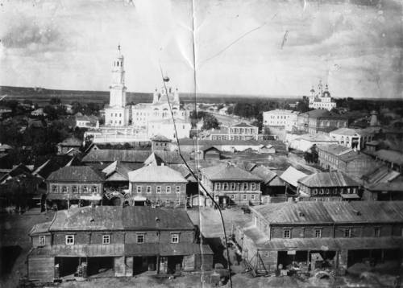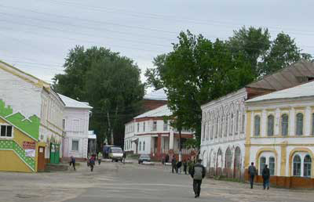
Информационный бюллетень
Темниковского городского поселения
Темниковского муниципального района

Республики Мордовия
(Является официальным печатным изданием Темниковского городского поселения)
14.11.2024 г. № б/н

АДМИНИСТРАЦИЯ ТЕМНИКОВСКОГО ГОРОДСКОГО ПОСЕЛЕНИЯ
ТЕМНИКОВСКОГО МУНИЦИПАЛЬНОГО РАЙОНА РЕСПУБЛИКИ МОРДОВИЯ
РАСПОРЯЖЕНИЕ
12.11.2024 г. №30
Об утверждении графика включения и отключения уличного освещения на территории Темниковского городского поселения Тем ни ковского муниципального района Республики Мордовия на 2024-2025 года

Руководствуясь указаниями по эксплуатации установок наружного освещения городов, поселков и сельских населенных пунктов, утвержденными приказом Минжилкомхоза РСФСР от 12.05.1988 № НО, требованиями СНиП 2э—05—95 «Естественное и искусственное освещение», в целях обеспечения безопасности дорожного движения и комфортного проживания граждан:
1. Утвердить прилагаемый График включения и отключения наружного освещения муниципального образование Темниковского городского поселения Темниковского муниципального районa Республики Мордовия (далее — График).
2.Установить, что график подлежит корректировке (внесению изменений) исходя из финансовой возможности бюджета вышеуказанного муниципального образования и отклонений продолжительности светового дня.
3.Контроль над выполнением pacпopяжeния оставляю за собой.
4.Настоящее распоряжение подлежит размещению на официальном сайте администрации муниципального образования Темниковского городского поселения в сети «Интернет».

Глава администрации Темниковского городского поселения
Темниковского муниципального района
Д.Ф.Игонов

Утвержден
Распоряжением администрации
Темниковского городского поселения
от 12.11.2024 г.№ 30
График
включения и отключения уличного освещения на территории Темниковского городского поселения Темниковского муниципального paйoнa
Республики Мордовия
Месяц | Период | Включение-отключение | Примечание
Ноябрь 2024 | 01.11.2024-30.11.2024 | Вечером: с момента заката солнца до 23.00  Утром: с 5.00 до 6.30
Декабрь 2024 | 01.12.2024-31.12.2024 | Вечером: с момента заката солнца до 23.00  Утром: с 5.00 до 6.30 | В праздничные дни (Новый год, Рождество и т.п): с момента заката до 6.30
Январь 2025 | 01.01.2025-31.01.2025 | Вечером: с момента заката солнца до 23.00  Утром: с 5.00 до 6.30
Февраль 2025 | 01.02.2025-28.02.2025 | Вечером: с момента заката солнца до 23.00  Утром: с 5.00 до 6.30 | В праздничные дни (23 февраля): с момента заката до 6.30
Март 2025 | 01.03.2025-31.03.2025 | Вечером: с момента заката солнца до 23.00  Утром: с 5.00 до 6.30 | В праздничные дни (8 Марта): с момента заката до 6.30
Апрель 2025 | 01.04.2025-30.04.2025 | Вечером: с момента заката солнца до 23.00
Май 2025 | 01.05.2025-31.05.2025 | Вечером: с момента заката солнца до 23.00 | В праздничные дни (1 Мая, 9 Мая): с момента заката до 6.30
Июнь 2025 | 01.06.2025-30.06.2025 | Вечером: с момента заката солнца до 23.00
Июль 2025 | 01.07.2025-31.07.2025 | Вечером: с момента заката солнца до 23.00
Август 2025 | 01.08.2025-31.08.2025 | Вечером: с момента заката солнца до 23.00
Сентябрь 2025 | 01.09.2025-30.09.2025 | Вечером: с момента заката солнца до 23.00
Октябрь 2025 | 01.10.2025-31.10.2025 | Вечером: с момента заката солнца до 23.00
Ноябрь 2025 | 01.11.2025-30.11.2025 | Вечером: с момента заката солнца до 23.00  Утром: с 5.00 до 6.30
Декабрь 2025 | 01.12.2025-31.12.2025 | Вечером: с момента заката солнца до 23.00  Утром: с 5.00 до 6.30 | В праздничные дни (Новый год, Рождество и т.п): с момента заката до 6.30

Учредитель: Совет депутатов Темниковского городского поселения Темниковского муниципального района Республики Мордовия
Тираж – 100 экз.

